**PERANCANGAN *PERSONAL BRANDING* PADA MAHASISWA DAN ALUMNI UIN ALAUDDIN MAKASSAR**



**SKRIPSI**

Diajukan Untuk Memenuhi Salah Satu Syarat Meraih Gelar

Sarjana Komputer Pada Program Studi Sistem Informasi

Fakultas Sains dan Teknologi

UIN Alauddin Makassar

**OLEH:**

**MUHAMMAD AZWAR BAHAR**

**NIM: 60900116085**

**FAKULTAS SAINS DAN TEKNOLOGI**

**UIN ALAUDDIN MAKASSAR**

**2022**

**Nama : Muhammad Azwar Bahar**

**NIM : 60900116085**

**Program Studi : Sistem Informasi**

**Judul : Perancangan Aplikasi *Personal Branding* Pada Mahasiswa dan Alumni UIN Alauddin Makassar**

**Pembimbing I :Syahbudin , S. Kom., M. Kom.**

**Pembimbing II :Zulkarnaim Masyhur, S. Kom., M. T.**

# BAB I

# PENDAHULUAN

## Latar Belakang

Saat ini teknologi berkembang dengan sangat pesat sehingga untuk berkomunikasi dan mendapatkan informasi tidak lagi terbatas oleh jarak dan waktu. Perkembangan teknologi yang terus berlanjut membawa dampak pada proses pengolahan data dan penyimpanan informasi sesuai kebutuhan. Sehingga setiap hal dapat dilakukan dengan lebih cepat juga praktis. Salah satu hal yang menjadi trend saat ini adalah kegiatan berbasis internet dalam penggunaan *website* dan aplikasi yang dapat membantu kegiatan manusia, dan media sosial adalah salah satu fitur yang paling sering digunakan oleh pengguna internet saat ini.

Mungkin bagi sebagian besar pengguna sudah mengetahui manfaat dari sosial media. Media sosial banyak menawarkan manfaat yang salah satunya adalah kemudahan dalam melakukan proses rekrutmen. Dengan pemanfaatan secara benar, media sosial dapat menjadi *tools* penting yang membantu proses pencarian dan perekrutan pekerja. Selain daripada membagikan informasi persyaratan dan kriteria lowongan. Seorang *recruiter* adalah yang bertugas untuk mencari dan menemukan kandidat untuk mengisi kekosongan posisi di sebuah perusahaan biasanya juga menjadikan sosial media sebagai alat pertimbangan bagi kandidat. Banyak kandidat yang cenderung tidak mengungkapkan seluruh informasi pribadi saat sesi wawancara atau dalam resume. Dengan menelusuri profil media sosial mereka, ini dapat memberikan informasi sekilas terkait minat bakat atau kebiasaan masing-masing kandidat.(Wiroko, 2017).

Allah SWT telah berfirman dalam Q.S. Al-Isra’/17:84

قُلْ كُلٌّ يَّعْمَلُ عَلٰى شَاكِلَتِهٖۗ فَرَبُّكُمْ اَعْلَمُ بِمَنْ هُوَ اَهْدٰى سَبِيْلًا ࣖ ٨

Terjemahnya:

“Katakanlah (Muhammad), “Setiap orang berbuat sesuai dengan pembawaannya masing-masing.” Maka Tuhanmu lebih mengetahui siapa yang lebih benar jalannya”.(Kementerian Agama, 2019).

Allah SWT memerintahkan Nabi Muhammad SAW untuk menyampaikan kepada umatnya agar mereka bekerja menurut potensi dan kecenderungan masing-masing. Semua dipersilahkan bekerja menurut tabiat, watak, kehendak dan kecenderungan masing-masing. Allah sebagai penguasa semesta alam mengetahui siapa diantara manusia yang mengikuti kebenaran dan siapa diantara mereka yang mengikuti kebatilan, semuanya nanti akan diberi keputusan yang adil.

Setiap manusia memiliki bakat kemampuan dan kelebihan masing–masing. Menurut Reber, dengan demikian, sebetulnya setiap orang pasti memiliki bakat dalam arti berpotensi untuk mencapai prestasi sampai ke tingkat tertentu sesuai dengan kepastian masing-masing. (Hernawati, 2019). UIN Alauddin Makassar adalah salah satu kampus negeri yang terletak di Sulawesi Selatan memiliki mahasiswa aktif yang tentunya memiliki banyak talenta bidang yang berbeda-beda dan telah melahirkan banyak alumni yang kreatif. UIN Alauddin Makassar merupakan kampus yang berbasis peradaban Islam dan bisa dianggap kemampuan keagamaan mahasiswanya bisa di uji, namun tidak hanya keislaman saja, berdasarkan 7 Fakultas dan 12 UKM yang terdapat di UIN Alauddin Makassar banyak juga mahasiswa yang memiliki bakat atau kelebihan bermacam yang tidak terlihat dikarenakan salah satunya ketidak percaya diri menjadi bentuk suatu penghalang dan wadah atau platform untuk mereka mengutarakan bakat dan kelebihannya tidak dianggap maksimal. Menurut Utami Munandar, bakat merupakan potensi yang masih memerlukan ikhtiar pengembangan dan pelatihan secara serius dan sistematis agar dapat terwujud. (Hajeriati et al., 2020).

Sikap yang menganggap dirinya tidak cukup baik bisa menjadi lingkaran setan saat muncul perasaan meragukan diri sendiri. Sering kali orang merasa bahwa diri tidak cukup pandai, tidak cukup baik, dan tidak cukup ahli dan sebagainya. Hal ini dapat membuat keterpurukan, tidak percaya diri untuk tampil mengutarakan bakat atau kemampuannya sehingga akan sampai pada kesimpulan bahwa diri tidak cukup kompeten tidak mampu dan membuat seseorang akan kesulitan untuk mencapai harapan atau cita-cita yang diinginkan. Padahal kita sebagai umat Islam diserukan untuk ber-*khusnudzan* *­*atau berprasangka yang baik kepada diri sendiri yang juga dapat disejajarkan dengan berpikir positif. Untuk menyikapi semua tindakan-tindakan dan hasil yang diperoleh atas semua usahanya, Islam memberikan konsep lain seperti *tawakal, syukur* dan *muhasabah* yang harus diamalkan dalam kehidupan sehari-hari. (Zulkarnain et al., 2020).

Anjuran untuk menghindari rasa putus asa dijelaskan dalam Q.S. Yusuf /12:87:

يٰبَنِيَّ اذْهَبُوْا فَتَحَسَّسُوْا مِنْ يُّوْسُفَ وَاَخِيْهِ وَلَا تَا۟يْـَٔسُوْا مِنْ رَّوْحِ اللّٰهِ ۗاِنَّهٗ لَا يَا۟يْـَٔسُ مِنْ رَّوْحِ اللّٰهِ اِلَّا الْقَوْمُ الْكٰفِرُوْنَ ٨٧

Terjemahnya:

“Hai anak-anakku, pergilah kamu, maka carilah berita tentang Yusuf dan saudaranya dan jangan kamu putus asa dari rahmat Allah. Sesungguhnya tiada berputus asa dari rahmat Allah, hanyalah orang-orang yang kafir”. (Kementerian Agama, 2019).

Sulitnya mendapatkan pekerjaan adalah salah satu akibat dari permasalahan terkait kesulitan pengutaraan kelebihan dan kemampuan. Sebab tingkat pendidikan yang tinggi dan kelulusan yang baik ternyata tidak bisa dijadikan jaminan untuk mendapatkan pekerjaan yang sesuai dengan latar belakang dan keinginan. Hal ini terbukti dari tingginya pengangguran terbuka pengangguran akademik yang ada di Indonesia. (Nadeak, 2019).

Berangkat dari permasalahan lingkungan yang ada, maka pemerintah Kota Makassar dalam hal ini Walikota Danny Pomanto membuat kebijakan berupa program untuk menangani permasalahan kebersihan yang populer dikenal dengan slogan Makassar Tidak Rantasa (MTR). Kebijakan ini didukung oleh Peraturan Walikota (Perwali) Makassar Nomor 3 Tahun 2015 tentang pelimpahan kewenangan pemungutan retribusi pelayanan persampahan/kebersihan terhadap camat dalam lingkup pemerintah Kota Makassar. (Haerul et al., 2016).

Dari permasalahan ini pihak kampus memiliki peran yang sangat penting untuk memberikan sebanyak-banyaknya informasi terkait lowongan pekerjaan, ataupun informasi bantuan pengembangan diri. Selain itu menjembatani antara pihak perusahaan dengan mahasiswa adalah langkah yang baik bagi pihak kampus agar selepas dari pendidikannya, alumni akan dengan mudah mendapatkan pekerjaan yang diinginkan. Ini juga akan menjadi hal yang penting untuk akreditasi kampus dan program studi pada UIN Alauddin Makassar, kriteria dan elemen penilaian pada akreditasi perguruan tinggi terdapat pembahasan mengenai mahasiswa yang menjadi fokus penelitian pada poin ke 3 adalah kebijakan, program, keterlibatan dan prestasi mahasiswa dalam pembinaan minat, bakat dan keprofesian.

Allah SWT telah berfirman dalam Q.S. An-Nisa’/4:58

اِنَّ اللّٰهَ يَأْمُرُكُمْ اَنْ تُؤَدُّوا الْاَمٰنٰتِ اِلٰٓى اَهْلِهَاۙ وَاِذَا حَكَمْتُمْ بَيْنَ النَّاسِ اَنْ تَحْكُمُوْا بِالْعَدْلِ ۗ اِنَّ اللّٰهَ نِعِمَّا يَعِظُكُمْ بِهٖ ۗ اِنَّ اللّٰهَ كَانَ سَمِيْعًاۢ بَصِيْرًا ٥٨

Terjemahnya:

"Sesungguhnya Allah menyuruh kamu menyampaikan amanah kepada pemiliknya. Apabila kamu menetapkan hukum di antara manusia, hendaklah kamu tetapkan secara adil. Sesungguhnya Allah memberi pengajaran yang paling baik kepadamu. Sesungguhnya Allah Maha Mendengar lagi Maha Melihat". (Kementerian Agama, 2019).

Ayat ini memerintahkan agar menyampaikan amanat kepada yang berhak. Pengertian amanat dalam ayat ini ialah sesuatu yang dipercayakan kepada seseorang untuk dilaksanakan dengan sebaik-baiknya. Kata amanat dengan pengertian ini sangat luas, meliputi amanat Allah kepada hambanya, amanat seseorang kepada sesama dan terhadap diri sendiri. Amanat seseorang terhadap sesamanya yang harus dilakukan antara lain, mengembalikan titipan kepada yang punya dengan tidak kurang suatu apapun, tidak menipu, memelihara rahasia, dan lain sebagainya dan termasuk juga di dalamnya ialah sifat adil. Menyampaikan dan menyalurkan informasi serta mendukung pencapaian karir mahasiswa adalah merupakan amanat bagi pimpinan kampus. (Kementerian Agama, 2019).

*Personal branding* di era digital saat ini menjadi sesuatu yang unik dan juga mampu memberikan keuntungan lebih bagi mereka yang berhasil menjalankan *personal branding-nya* dengan baik. Terutama melalui media sosial. *Personal branding* adalah suatu proses atau aktivitas dari setiap individu untuk menampilkan citra dirinya kepada orang lain yang bertujuan untuk mengenalkan atau mempromosikan diri. Maka dari itu penulis telah memikirkan suatu penelitian yang berjudul “Perancangan Aplikasi *Personal Branding* Pada Mahasiswa Dan Alumni UIN Alauddin Makassar”.

Aplikasi ini yang nantinya berfungsi sebagai platform untuk *personal branding* dimana mahasiswa bebas diberikan layanan untuk menunjukan kemampuan dan bakatnya. Hal ini berguna bagi pihak yang berniat untuk mencari talenta sesuai kebutuhannya yang mengutamakan mahasiswa UIN Alauddin Makassar memudahkan untuk mencari dan memilih orang yang tepat, dan dari kampus memanfaatkan studi pelacakan mahasiswa dan alumni sebagai bahan evaluasi program studi.

## Rumusan Masalah

Dari latar belakang yang diuraikan diatas, maka dapat dirumuskan permasalahan yang akan diteliti, yaitu:

1. Bagaimana merancang sistem aplikasi *personal branding* yang berisi kemampuan dan keahlian untuk mahasiswa dan alumni UIN Alauddin Makassar melakukan *personal branding* agar bebas menyatakan bakat kemampuan dan kelebihan yang mereka miliki.
2. Bagaimana mempermudah *recruiter* dalam pencarian talent berdasarkan kriteria yang ditentukan.

## Fokus penelitian dan deskripsi penelitian

Agar dalam penyusunan tugas akhir ini lebih terarah, maka penelitian ini lebih difokuskan pada pembahasan sebagai berikut:

1. Sistem yang akan dibuat berjalan pada *platform* Android dan website.
2. Pengguna utama pada sistem yang akan dibuat adalah mahasiswa atau alumni UIN Alauddin Makassar
3. Sistem ini dapat memberikan informasi terkait kemampuan dan bakat mahasiswa UIN Alauddin Makassar
4. Sistem ini juga dapat menjadi sumber informasi yang *valid* tentang info kampus maupun informasi umum.

Untuk memberikan gambaran dan penjelasan kepada para pembaca dan memberikan persepsi penulis kepada pembaca maka akan dipaparkan penjelasan dan gambaran yang sesuai penelitian ini. Adapun penjelasan dan gambarannya adalah sebagai berikut:

1. Pengguna utama dapat menggunakan aplikasi ini untuk membagikan ataupun menunjukkan informasi terkait minat dan bakat masing-masing
2. Pengguna utama juga dapat memasukkan ataupun memperbarui datanya
3. Pengguna selain dari internal UIN Alauddin Makassar yakni *recruiter* atau mitra perusahaan dapat menggunakan sistem ini dengan persetujuan admin
4. Pengguna selain dari internal UIN Alauddin Makassar dapat memanfaatkan sistem untuk menemukan mahasiswa berdasarkan minat atau kemampuan, dan juga memberikan informasi terkait lowongan pekerjaan.

## Tujuan dan Kegunaan Penelitian

1. **Tujuan Penelitian**

Berdasarkan fokus penelitian yang dijelaskan, maka tujuan yang ingin dicapai dalam penelitian ini adalah mengidentifikasi sistem yang dapat memberikan kemudahan kepada mahasiswa untuk meninjau bakat dan kemampuannya. serta kemudahan bagi perusahaan mitra UIN Alauddin Makassar dalam rekrutmen berdasarkan kriteria yang ditentukan.

1. **Kegunaan Penelitian**

Diharapkan dengan kegunaan dalam penelitian ini dapat diambil beberapa manfaat yang mencakup hal pokok berikut :

1. **Kegunaan Teoritis**

Hasil penelitian ini dapat menambah wawasan konseptual dan referensi tentang sistem *Personal Branding* tercantum pada lingkungan perguruan tinggi*.* Selain itu bagi para peneliti yang mengkaji dan meneliti lebih lanjut lagi terhadap pengembangan sosial media ataupun pencarian pekerjaan untuk mahasiswa.

1. **Kegunaan Praktis**

Diharapkan dengan kegunaan dalam penelitian ini dapat diambil beberapa manfaat yang mencakup hal pokok berikut:

1. Bagi Mahasiswa/alumni

Memberikan kemudahan dalam proses membagikan keterampilan ataupun memperoleh pekerjaan berdasarkan kemampuan diri masing-masing.

1. Bagi *recruitment*

Memberikan kemucdahan dalam melakukan proses pencarian talenta atau calon pekerja dengan berdasarkan kriteria.

1. Bagi Kampus

Dapat mengetahui pencapaian dan kemampuan mahasiswa juga menjadi bahan evaluasi sehingga dapat meraih reputasi sebagai Lembaga Pendidikan yang dapat menghasilkan lulusan yang berkualitas

## Kajian Pustaka

Kajian Pustaka ini digunakan sebagai perbandingan antara penelitian yang sudah dilakukan dan yang akan dilakukan peneliti. Untuk mengkaji penelitian ini agar lebih terarah dan dapat dipertanggungjawabkan secara akademis, maka penulis mengambil referensi dari penelitian sebagai berikut:

(Lestari, 2016) dalam penelitian yang berjudul **“Rancang Bangun Aplikasi Pemilihan Minat Bakat Pada SMA Negeri 1 Tinggimoncong Berbasis Web”** dalam penelitian ini membahas pemilihan minat bakat pada SMA Negeri 1 Tinggi moncong dibuat untuk membantu siswa dalam pemilihan jurusan ke tingkat selanjutnya, dengan berlatar belakang masalah dalam memilih minat bakat yang sesuai dengan kemampuan bukanlah hal yang mudah bagi siswa/siswi SMA, selain itu kurangnya layanan konsultasi para siswa untuk mengemukakan keinginannya yang kebanyakan hanya mengikuti pernyataan teman atau orang tua sehingga pada akhirnya siswa tersebut beru menyadari bahwa dirinya tersebut tidak mampu. Persamaan daripada penelitian tersebut adalah sistem akan memberikan output yang bisa menginformasikan kemampuan atau bakat masing-masing. Sedangkan perbedaan dari penelitian ini adalah penelitian diatas hanya berfungsi untuk menentukan minat, sedangkan penelitian yang akan dibangun adalah memberikan wadah bagi pengguna dalam hal ini mahasiswa UIN Alauddin Makassar untuk menunjukkan bakat dan kemampuan yang dia miliki dan menyediakan layanan perekrutan berdasarkan kategori minta masing-masing.

(Julianti & Fhatoni, 2019) dalam penelitiannya yang berjudul **“Sistem Informasi Pendataan Minat Bakat dan Prestasi Pemuda di Bidang Olahraga dan Seni Kabupaten Ogan Ilir”** membahas tentang informasi mengenai data minat bakat dan prestasi pemuda di bidang olahraga dan seni Ogan Ilir sangat lama, hal ini disebabkan informasi yang didapat hanya dari Koni dan Dewan Kesenian selain itu informasi yang ada terkadang tidak *uptodate.* Persamaan daripada penelitian tersebut adalah sama-sama membahas terkait kemudahan informasi minat bakat dan prestasi dengan berbagai bidang. Sedangkan perbedaan adalah penelitian ini hanya berbasis *website* dan tidak memberikan kebebasan orang untuk menentukan minat bakat masing-masing.

(Samiyati et al., 2020) dalam penelitiannya yang berjudul **“Perancangan Aplikasi Observasi Bakat Siswa Sekolah Alam Kubang Raya Berbasis Mobile Android”** penelitian ini membahas tentang melakukan observasi bakat untuk melihat perkembangan bakat siswanya yang bertingkatan TK dan SD, namun dalam melakukan proses observasi guru sekolah belum mendapatkan fasilitas yang efisien selain observasi dan mencatat secara manual. Dengan sekolah melakukan sistem pembelajaran di dalam dan di luar kelas, sebuah aplikasi *mobile* yang mudah dibawa diharapkan dapat menunjang kegiatan observasi bakat. Persamaan daripada penelitian tersebut adalah sistem akan memberikan output yang bisa menginformasikan kemampuan atau bakat masing-masing. Sedangkan perbedaan adalah penelitian ini hanya diperuntukkan untuk guru agar memudahkan dalam membandingkan observasinya tiap anak dan guru dapat mengarahkan siswanya ke bakar terkuatnya.

# 

# BAB II

# TINJAUAN TEORETIS

## Sistem

Pada dasarnya, sistem merupakan kumpulan dari elemen-elemen yang berinteraksi untuk mencapai suatu tujuan tertentu. Sistem ini menggambarkan suatu kejadian-kejadian dan kesatuan yang nyata adalah suatu objek nyata, seperti tempat, benda, dan orang-orang yang betul-betul ada dan terjadi. Selain itu sistem informasi juga mempunyai karakteristik. Sutabri menjelaskan tentang karakteristik dari sistem adalah: Komponen Sistem. Suatu sistem terdiri dari sejumlah komponen yang saling berinteraksi yang bekerja sama membentuk satu kesatuan.(Sutabri, 2012).

## Android

Android adalah sistem operasi untuk perangkat mobile berbasis Linux yang awalnya dikembangkan oleh android inc. Android terdiri dari sistem operasi, *middleware* dan aplikasi. Android adalah istilah dalam bahasa Inggris yang berarti robot yang menyerupai manusia. Google secara resmi membeli android. Sehingga pengembangan android sepenuhnya berada di tangan google. Dalam proses pengembangan sistem operasi android, dibentuklah organisasi *Open Handset Alliance*. Google merilis *Software Open Source* untuk android, sehingga dapat berkontribusi untuk mengembangkan android. (Setiawan & Ramndany, 2019).

Secara garis besar Arsitektur Android dapat dijelaskan sebagai berikut:

a. Application dan Widgets

Adalah layer yang berhubungan dengan aplikasi saja, dimana biasanya aplikasi yang didownload kemudian di instalasi dan jalankan aplikasi tersebut.

b. Application Frameworks

Adalah layer dimana para pembuat aplikasi melakukan pengembangan yang akan dijalankan di sistem operasi Android, karena pada layer inilah aplikasi dapat dirancang dan dibuat, seperti *content providers* yang berupa sms dan panggilan telepon.

c. Libraries

Adalah layer dimana fitur-fitur Android berada, biasanya para pembuat aplikasi mengakses libraries untuk menjalankan aplikasinya.

d. Android Run Time

Adalah layer yang membuat aplikasi Android dapat dijalankan dimana dalam prosesnya menggunakan Implementasi Linux.

e. Linux Kernel

Adalah layer dimana inti dari sistem operasi Android itu berada. Berisi file-file sistem yang mengatur sistem processing, memory, resource, drivers, dan sistem-sistem operasi Android lainnya. (Anwar, 2015).

## MySQL

[*MySQL*](http://www.bangpahmi.com/2015/03/pengertian-mysql-menurut-para-fakar.html) adalah sebuah perangkat lunak sistem manajemen basis data *SQL* atau *DBMS* yang multithread dan multi user, *MySQL AB* membuat *MySQL* tersedia sebagai perangkat lunak gratis dibawah lisensi *GNU* *General Public License (GPL).* Mereka juga menjual dibawah lisensi komersial untuk kasus-kasus dimana penggunaannya tidak cocok dengan penggunaan *GPL*. *MySQL* merupakan turunan salah satu konsep utama dalam database sejak lama, yaitu *SQL* (*Structured Query Language*)*. SQL* adalah sebuah konsep pengoperasian database, terutama untuk pemilihan atau seleksi dan pemasukan data, yang memungkinkan pengoperasian data dikerjakan dengan mudah dan cepat secara otomatis.

Beberapa mesin pada *MySQL* yaitu:

1. *Database*

*Database* adalah sekelompok tabel data berisi informasi informasi yang saling berhubungan. Suatu database dapat terdiri dari satu atau lebih tabel.

1. Tabel

Tabel adalah tempat untuk menampung data atau sekelompok record data, masing – masing berisi informasi yang sejenis.

1. *Record*

*Record* adalah sebuah entri tunggal dalam tabel, entri tersebut terdiri dari sejumlah *field* data.

1. *Field*

*Field* adalah item tertentu dari data dalam record. Setiap satu informasi diletakkan pada sebuah field. Ketika pembuatan tabel, harus ditetapkan tipe, panjang maksimum, dan atribut lainnya untuk sebuah *field*.

1. *Indeks*

*Indeks* adalah tipe tabel tertentu yang berisi nilainilai *field* tertentu (ditetapkan oleh pemakai) dan disimpan dalam urutan tertentu (juga ditetapkan oleh pemakai).

1. *Query*

*Query* adalah perintah *SQL* yang dirancang untuk memanggil kelompok record tertentu dari satu tabel atau lebih untuk melakukan operasi pada tabel. (Setiawan & Ramndany, 2019).

## Website

*Website* merupakan halaman-halaman yang berisi informasi yang ditampilkan oleh *Browser, Seperti Mozilla Firefox, Google Chrome*, atau yang lainnya. (Rozalita & Prasetyo, 2018).

*Website* dibuat untuk dapat diakses secara luas melalui sebuah aplikasi peramban menggunakan URL (*Uniform Resource Locator).* Dalam suatu halaman web, biasanya terdapat berbagai macam jenis informasi dalam bentuk teks, video, gambar, suara dan lain-lain. Semua data disimpan dalam bentuk server hosting. Kepemilikan sebuah sistem bisa dalam bentuk perseorangan atau organisasi. Bentuk isi informasi yang disajikan juga beragam tergantung pada tujuan *website* dibuat. (Rozalita & Prasetyo, 2018).

## Sosial Media

Sosial media terdiri atas 2 kata yaitu kata “sosial” diartikan sebagai kenyataan sosial bahwa setiap individu melakukan kasi yang memberikan kontribusi kepada masyarakat” sedangkan kata “media” diartikan sebagai “sesuatu yang dapat di indarkan yang berfungsi sebagai proses komunikasi antara komunikator dan komunikan”.

Jadi dapat disimpulkan bahwa media sosial adalah suatu alat atau perantara yang digunakan untuk berinteraksi dan berkomunikasi antara seseorang dengan orang lain yang banyak memberikan kontribusi atau manfaat bagi masyarakat. Beberapa media sosial diantaranya adalah: Twitter, Facebook, Instagram, YouTube dan lain-lain. (Fitri, 2017).

## E-Recruitment

Menurut (Ismanto & Cynthia, 2019), *E-Recruitment* adalah penggunaan internet untuk menarik karyawan yang potensial ke dalam suatu organisasi, termasuk di dalamnya adalah penggunaan dari situs perusahaan itu sendiri, organisasi dan penggunaan papan pengumuman lowongan pekerjaan komersial secara online.

*Recruitment* merupakan hal yang penting dalam pengadaan tenaga kerja. *Recruitment* dapat dikatakan berhasil, maka akan banyak berdatangan para pelamar yang memasukkan lamarannya ke perusahaan tersebut, sehingga peluang untuk mendapatkan tenaga kerja yang baik dan bermutu semakin besar.

Menurut (Sari & Ratna, 2017), *Recruitment* adalah penarikan pegawai menggunakan intenet atau dunia maya dalam proses perekrutannya dalam mencari orang yang mamapu bertanggung jawab dalam pekerjaannya.

## Personal Branding

Dalam dunia usaha, konsep mengenai merek telah didefinisikan dengan baik. Mereka adalah persepsi yang dimiliki oleh pelanggan atau calon pelanggan. Merek melukiskan bagaimana pengalaman pelanggan saat berhubungan dengan suatu perusahaan. Mereka dapat dilukiskan sebagai bentuk desain, logo, kata-kata unik yang mampu membedakan produk suatu perusahaan dengan milik kompetitor. Seiring waktu, definisi merek mengalami perluasan makna. Persepsi merek telah diasosiasikan menjadi suatu bentuk kredibilitas, kualitas, dan kepuasan di benak pelanggan. Oleh sebab itu, suatu merek tertentu mampu memberikan kegunaan *(benefit)* dan nilai *(value)* yang berbeda dari sekian banyak pilihan merek yang ada. Definisi merek untuk legalitas hukum disebut sebagai hak merek yang didaftarkan pada HAKI. Definisi merek untuk mempresentasikan identitas perusahaan atau produk disebut sebagai nama/logo produk Pengertian brand untuk suatu produk juga dapat digunakan untuk orang, berikut adalah konsep mengenai *personal branding.*

*Personal branding* didasarkan atas nilai-nilai kehidupan anda dan memiliki relevansi tinggi terhadap siapa sesungguhnya diri anda. *Personal branding* merupakan merek pribadi anda di benak semua orang yang anda kenal. *Personal branding* akan membuat semua orang memandang anda secara berbeda dan unik. Orang mungkin akan lupa dengan wajah anda, namun, merek pribadi anda akan selalu diingat orang lain. Konsistensi merupakan prasyarat utama dari *personal branding* yang kuat. Hal-hal yang tidak konsisten akan melemahkan *personal branding* anda, dimana pada akhirnya akan menghilangkan kepercayaan serta ingatan orang lain terhadap diri anda (Butar & Ali, 2018).

*Personal branding* dapat mengatur presepsi seseorang terhadap orang lain, dengan menceritakan pengalaman kepada orang lain secara natural sehingga orang lain berpikir bahwa persepsi persepsi tersebut dibangun dengan sendirinya. *Personal branding* juga dikatakan sebagai proses dimana seseorang dipandang sebagai sebua *brand* (merek) oleh target *market.* Dapat disimpulkan bahwa *personal branding* adalah suatu proses pembentukan persepsi masyarakat terhadap aspek-aspek yang dimiliki seseorang, diantaranya kepribadian, kemampuan atau nilai-nilai, dan bagaimana stimulasi ini menimbulkan persepsi positif dari masyarakat yang pada akhirnya dapat digunakan sebagai alat pemasaran.(Afrilia, 2018).

# BAB III

# METODOLOGI PENELITIAN

## Jenis dan Lokasi Penelitian

Jenis penelitian yang digunakan adalah metode kualitatif. Penelitian kualitatif adalah penelitian yang menghasilkan dan mengelola data yang sifatnya deskriptif seperti, transkripsi wawancara, catatan lapangan, gambar, foto, rekaman video dan lain-lain. Dalam penelitian kualitatif perlu menekankan pada pentingnya kedekatan pada orang-orang dan situasi penelitian agar peneliti memperoleh penjelasan tentang realitas dan kondisi kehidupan nyata (Maesyaroh, 2018).

Dipilihnya jenis penelitian ini karena penulis menganggap sangat cocok dengan penelitian yang diangkat penelitian berupa pendeskripsian dan penganalisaan proses yang terjadi dalam lingkungan setempat terhadap objek penelitian yang dilakukan. Pada penelitian ini, lokasi penelitian dilakukan di UIN Alauddin Makassar.

## Pendekatan Penelitian

Penelitian ini menggunakan metode penelitian saintifik yaitu dengan pendekatan ilmu pengetahuan dan teknologi.

Pembelajaran dengan pendekatan saintifik adalah proses pembelajaran yang dirancang sedemikian rupa agar peserta didik secara aktif mengonstruk konsep, hukum atau prinsip melalui tahapan-tahapan mengamati (untuk mengidentifikasi atau menemukan masalah), merumuskan masalah, mengajukan atau merumuskan hipotesis, mengumpulkan data dengan berbagai teknik, menganalisis data, menarik kesimpulan dan mengomunikasikan konsep, hukum, atau prinsip yang ditemukan. (Surasmi, 2019).

## Sumber Data

Sumber data yang digunakan dalam penelitian ini adalah dengan melakukan wawancara kepada beberapa pihak yang terkait dan berwenang dalam UIN Alauddin Makassar serta diambil dari sumber data perpustakaan yang berkaitan dengan teori pembuatan aplikasi *Personal Branding* di mana peneliti hanya mengambil sumber data dan referensi yang berkaitan dengan penelitian. Sumber data juga diperoleh dari situs yang memberikan informasi terkait objek penelitian penulis.

## D. Metode Pengumpulan Data

**1. Observasi**

Observasi adalah kegiatan pengumpulan data yang dilakukan dengan mengamati kemudian memahami suatu objek penelitian untuk mendapatkan sebuah informasi agar dapat melanjutkan penelitian.

**2. Wawancara**

Wawancara adalah kegiatan yang dilakukan peneliti dengan narasumber penelitian untuk menambah sejumlah informasi terkait penelitian.

1. **Library Research**

*Library research* adalah kegiatan yang dilakukan untuk mengumpulkan data atau informasi dengan menggunakan media seperti buku, jurnal, skripsi atau dengan media literature lainnya. Tidak menutup kemungkinan pengumpulan datanya bisa didapatkan dengan menggunakan internet ataupun sebaliknya.

1. **Kuesioner**

kegiatan mengumpulkan dan mendapatkan data dari responden, kuisioner ini berisi pertanyaan seputar sistem yang akan dijawab oleh responden, kemudian jawaban akan diolah menjadi sebuah kesimpulan.

## Instrumen Penelitian

Adapun instrument penelitian yang digunakan dalam penelitian ini:

1. **Instrumen Penelitian**
2. Perangkat Keras

Perangkat keras yang digunakan untuk membuat dan menjalankan aplikasi ini adalah *smartphone* dan *laptop* dengan spesifikasi sebagai berikut:

* 1. Processor Intel® Core ™ i5-6200U CPU @ 2.30Ghz 2.40 GHz
  2. RAM 8GB
  3. SSD 120 GB
  4. *Smartphone* *Vivo*

1. Perangkat Lunak

Adapun perangkat lunak yang digunakan dalam menjalankan aplikasi tersebut adalah sebagai berikut:

* 1. *Google Chrome, Mozilla Firefox* atau aplikasi *browser* untuk menjalankan program tersebut.
  2. Android *SDK*, *MySQL, XAMPP, Bootstrap 4.0.0 Framework.*

1. Pelaksanaan wawancara dan observasi

Pelaksanaan wawancara dan observasi dilakukan pada UIN Alauddin Makassar. Waktu dilakukan dalam jangka waktu 1 bulan.

## Teknik Pengolahan Data dan Analisis Data

1. **Pengolahan Data**

Analisis pengolahan data terbagi menjadi dua macam yakni metode analisis kuantitatif dan metode analisis kualitatif. Metode analisis kuantitatif ini menggunakan data *statistic* dan angka yang sangat cepat dalam memperoleh data penelitian dan Adapun analisis kualitatif yaitu dengan menggunakan beberapa catatan yang menggunakan data yang sangat banyak sebagai bahan pembanding untuk memperoleh data yang akurat. Dalam penelitian ini penulis menggunakan metode pengambilan data secara kualitatif yakni dengan cara melihat proses dan masalah dalam ruang lingkup wilayah yang diteliti. Selanjutnya melakukan wawancara kepada pihak-pihak yang terkait dalam lingkungan penelitian.

1. **Analisis Data**

Dalam penelitian ini, penulis menggunakan metode analisis kualitatif. Analisis kualitatif merupakan penelitian yang digunakan untuk menyelidiki, menemukan, menggambarkan, dan menjelaskan kualitas atau keistimewaan dari pengaruh sosial yang tidak dapat dijelaskan, diukur atau digambarkan melalui pendekatan kuantitatif. (Saryono, 2010).

## Metode Perancangan Sistem

Pada penelitian ini, metode perancangan aplikasi yang digunakan adalah *agile software development* atau sering disebut “*agile*”. *Agile Software Development* merupakan metodologi pengembangan perangkat lunak yang dilakukan secara iterative. *Iterative* yang dimaksud adalah di setiap iterasi, pengembangan perangkat lunak yang dilakukan harus menghasilkan suatu produk yang siap pakai namun belum memenuhi semua requirement atau yang biasa disebut *Minimum Viable Product*(MVP).

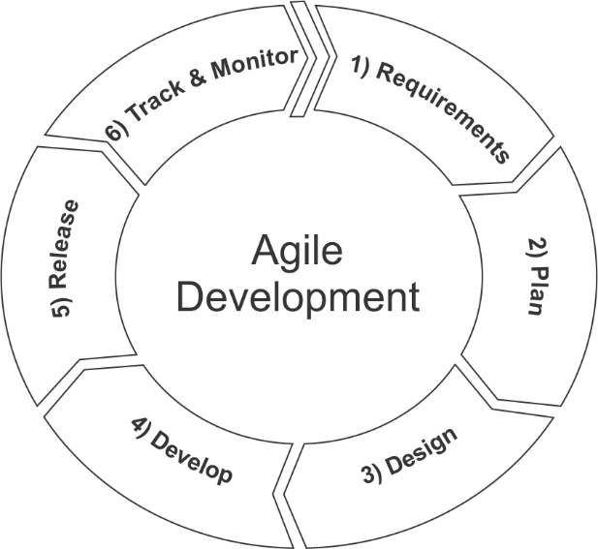

**Gambar 1. Model *Agile Development*** (Satria, 2019)

Adapun keuntungan menggunakan metode *agile* ini yaitu pengambilan keputusan secara cepat, kualitas dan prediksi yang baik, serta memiliki potensi yang baik dalam menangani setiap perubahan.

*Agile* terbagi menjadi beberapa tahap, diantaranya adalah *requirements, plan, design, development, release, track* dan *monitor.* Adapun penjelasan dari tahapan-tahapan metode *agile* yaitu:

1. *Requirements* pada tahap ini, tim *development* membahas *requirements* yang dibutuhkan Bersama *product owner.* Biasanya, *product owner* menyediakan *Product Backlog Item* (PBI) dan *flow* yang dibutuhkan.
2. *Plan* pada tahap ini, tim *development* membahas apa saja yang akan dilaksanakan pada tahap *development* dalam 1 iterasi tersebut. Tim *development* membahas *goal* yang akan dicapai, *Product Backlog Item* (PBI) yang akan dieksekusi. *tasks* yang akan di *breakdown* berdasarkan *Product Backlog Item* (PBI) tersebut, dan siapa yang akan mengerjakan *task* tersebut.
3. *Design* pada tahap ini, tim *development* membuat *prototype clickable* yang menggambarkan *flow* aplikasi berdasarkan dokumentasi yang diberikan
4. *Development* pada tahap ini, tim *development* mengimplementasikan kode berdasarkan *tasks* yang sudah di *assign* pada mereka di tahap *plan.*
5. *Release* pada tahap ini, produk yang sudah menjadi *minimum viable* akan di *release* atau *deploy.*
6. *Track* dan *monitor* pada tahap ini, produk yang sudah di *release* akan kita *track* dan *monitor* untuk melihat apakah aplikasi yang kita *release* sudah bagus berdasarkan terjadi *bug* atau tidak dan *feedback* dari pengguna. Walaupun sudah bagus, pada tahap ini kita bisa menemukan celah-celah untuk menyempurnakan.
7. **Teknik Pengujian Sistem**

Pengujian sistem merupakan proses pengeksekusian sistem perangkat lunak untuk menentukan apakah sistem perangkat lunak tersebut cocok dengan spesifikasi sistem dan berjalan dengan lingkungan yang diinginkan. Pengujian sistem sering dikaitkan dengan pencarian bug, tidak sempurnanya program, adanya kesalahan pada baris program yang menyebabkan kegagalan pada saat sistem berjalan di perangkat lunak. Adapun pengujian sistem yang digunakan pada tugas akhir ini adalah pengujian *black box* dan *usability testing.*

*Black box* merupakan pengujian untuk mengetahui apakah semua fungsi perangkat lunak telah berjalan semestinya sesuai dengan kebutuhan fungsional yang telah didefinisikan cara pengujian hanya dilakukan dengan menjalankan atau mengeksekusi unit atau modul, kemudian diamati apakah hasil dari unit itu sesuai dengan proses bisnis yang diinginkan. (Hidayat & Muttaqin, 2020).

*Usability testing* adalah mengukur efisiensi, kemudahan dalam mempelajari, dan kemampuan untuk mengingat bagaimana kemampuan untuk mengingat bagaimana berinteraksi tanpa mengalami kesulitan. Para pakar dalam bidang uji kegunaan menekankan uji kegunaan dengan dua hal penting, yaitu:

a. *Ease of learning,* mengukur ketergunaan dengan membandingkan waktu yang digunakan dalam mempelajari *system computer* yang belum pernah dikenalnya sama sekali, dengan waktu yang diperlukan untuk melakukan hal yang sama dengan cara lain;

b. *Easy of use,* mengukur jumlah tindakan yang digunakan untuk menyelesaikan suatu pekerjaan. (Febrianti et al., 2020).

# BAB IV

# PERANCANGAN DAN IMPLEMENTASI SISTEM

## Analisis Sistem Yang Sedang Berjalan

Analisis merupakan suatu metode yang mencoba untuk melihat hubungan seluruh masalah untuk menyelidiki kesistematisan tujuan dari sistem yang tidak efektif dan evaluasi pilihan dalam bentuk ketidakefektifan. Analisis sistem juga merupakan penguraian dari suatu informasi yang utuh ke dalam bagian-bagian komponen dengan maksud untuk mengidentifikasi permasalahan-permasalahan dan hambatan-hambatan yang terjadi dan kebutuhan yang diterapkan sehingga dapat diusulkan suatu perbaikan.

Analisis sistem sedang berjalan didefinisikan sebagai penguraian dari suatu sistem yang utuh menjadi komponennya dengan maksud untuk mengidentifikasi dan mengevaluasi permasalahan terjadi. Tahap analisis ini sangat penting karena dalam tahap ini apabila terdapat kesalahan, maka akan menyebabkan kesalahan terhadap selanjutnya. Maka perlu tingkat ketelitian dan kecermatan yang tinggi untuk mendapatkan kualitas kerja sistem yang baik.

Sebelum melakukan perancangan sistem yang baru, sekiranya diperlukan adanya suatu gambaran yang memuat keterangan atau informasi yang berhubungan dengan sistem yang sedang berjalan sekarang. (Rosa dan Shalahuddin, 2018).

Hal ini akan berguna agar nantinya mempermudah dalam menganalisa dan merancang sistem yang baru. Adapun prosedur sistem yang sedang berjalan akan dijelaskan pada *flowmap* berikut:

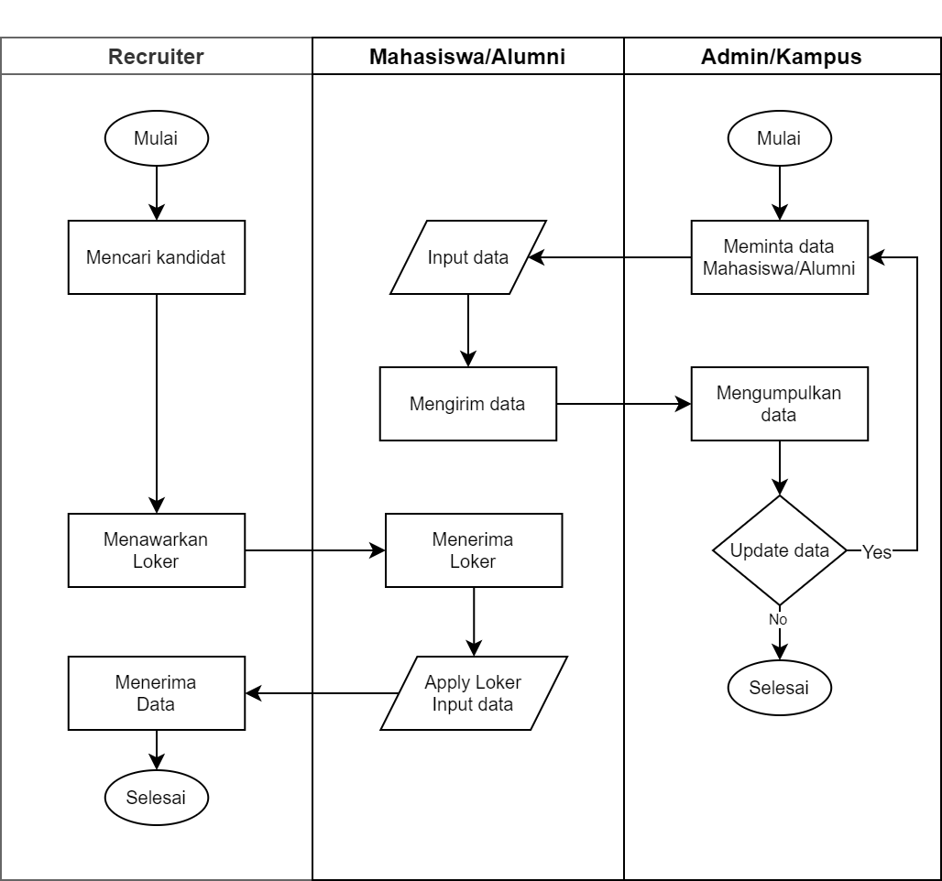

**Gambar IV**. **1** **Analisis Sistem Yang Sedang Berjalan**

Pada gambar IV.1 menjelaskan seorang *recruiter* jika ingin melakukan pencarian kandidat di UIN Alauddin Makassar diperlukan penelusuran berbagai *platform* untuk menemukan kandidat yang sesuai dengan persyaratan. Selain itu dalam proses pengumpulan atau *tracer study* mahasiswa dan alumni di UIN Alauddin Makassar masih ada yang melakukan pendataan secara manual di salah satu fakultas atau pun jurusan. *Tracer study* biasanya dilakukan untuk memperolah informasi mengenai lulusan yang sedang dan belum bekerja. Proses *tracer study* yang berjalan saat ini adalah dengan melakukan pengumuman permintaan data lengkap mahasiswa atau alumni yakni terkait data pengalaman ataupun keahlian masing-masing individu. Setelah itu mahasiswa atau alumni melakukan penginputan data dan melakukan pengiriman ke jurusan.

Permasalahan yang timbul dari analis sistem yang berjalan ini adalah terdapat kemiripan dari proses perekrutan saat kandidat melakukan pengiriman data lengkap ke tempat lamaran dengan saat proses *tracer study* di Universitas. Tentunya hal tersebut tidak efisien jika aktifitas yang serupa akan dikerjakan di waktu dan tempat yang berbeda. Padahal di era moderen ini semua keperluan dan data pun bisa terintegrasi satu sama lain yang dapat membuat kita melakukan berbagai pekerjaan dengan satu kali aksi saja.

## Analisis Sistem Yang Diusulkan

Analisis sistem bertujuan untuk memberikan gambaran umum pengembangan sistem usulan yang dapat memberikan spesifikasi sistem usulan perangkat lunak kepada pengguna dengan menganalisis kelemahan dalam mengembangkan sistem yang telah ada demi kepuasan, kenyamanan, dan kemudahan. (Widarma & Kumala, 2018).

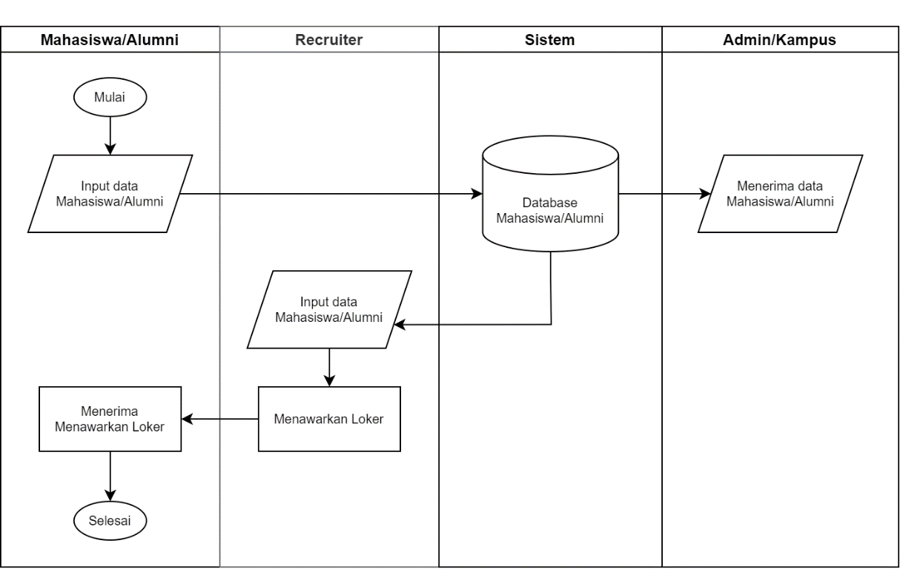Adapun prosedur sistem yang diusulkan akan dijelaskan pada *flowmap* berikut:

**Gambar IV. 2 Analisis Sistem Yang Diusulkan**

Pada gambar IV.2 menjelaskan berawal mahasiswa/alumni yang memasukkan sendiri data diri masing-masing melalui aplikasi dan secara otomatis akan tersimpan di database sistem. Data yang di input bisa saja berupa data pengalaman kerja, keahlian yang dimiliki, karya-karya dan lain-lainnya, kemudian semua data tersebut dapat dilihat langsung dari sisi *recruiter* ataupun admin/kampus. Sistem inilah yang akan di manfaatkan baik untuk *recruiter* maupun civitas kampus.

Dari analisis sistem yang diusulkan terlihat bahwa sistem ini dapat memudahkan mahasiswa/alumni melakukan penginputan data diri untuk kebutuhan lamaran pekerjaan atau data yang dibutuhkan dalam proses lamaran pekerjaan dan sekaligus akan terintegrasi secara otomatis dengan data yang diperlukan dalam proses *tracer study* ataupun pemanfaatan data lanjutan oleh pihak kampus di UIN Alauddin Makassar.

1. **Analisis masalah**

Adapun permasalahan yang dipaparkan dalam penelitian ini adalah sebagai berikut:

1. Dalam proses pengumpulan data terdapat permasalahan yakni izin dalam melakukan pengkoneksian database kampus dengan database sistem yang akan dibuat.
2. Dalam proses pembuatan aplikasi yang berupa masalah terhadap pengkodean yang tidak dapat bekerja sesuai dengan keinginan dan perencanaan desain aplikasi, sehingga dapat menumbulkan perubahan perencanaan
3. **Analisis kebutuhan sistem**
4. Kebutuhan antar muka (*interface*)

Kebutuhan-kebutuhan antar muka untuk pembangunan aplikasi ini adalah sebagai berikut:

1. Bagi mahasiswa/alumni
2. Sistem yang akan dibuat membutuhkan tampillah form untuk pengunputan berupa data-data baik data pekerjaan terkini ataupun pengalaman, kemampuan, karya dan lain-lainnya masing-masing mahasiswa/alumni.
3. Sistem yang akan dibuat menampilkan halaman informasi lowongan pekerjaan beserta jalur *apply* lowongan kerja.
4. Sistem yang akan dibuat menampilkan halaman informasi terkait lembaga yang berada di UIN Alauddin Makassar dan informasi terkait Unit Kegiatan Mahasiswa (UKM)
5. Sistem yang akan dibuat menampilkan seluruh mahasiswa/alumni yang dalam hal ini adalah user utama.
6. Sistem yang akan dibuat mempunyai antar muka yang *familiar* dan akan digunakan penggunanya.
7. Bagi *recruiter*
8. Sistem yang akan dibuat menampilkan form pendaftaran akun
9. Sistem yang akan dibuat menampilkan form pertanyaan berupa asal perusahaan/instansi *recruiter* dan tujuan penggunaan sistem.
10. Sistem yang akan dibuat menampilkan halaman informasi mahasiswa/alumni yang telah dimasukkan oleh masing-masing user
11. Sistem ini akan Menampilkan data mahasiswa berupa kemampuan, riwayat pekerjaan, minat bakat dan lain-lainnya.
12. Bagi admin/kampus
13. Sistem ini akan menampilkan dan mengolah data seluruh mahasiswa/alumni
14. Sistem ini akan menampilkan dan mengolah data seluruh *recruiter.*
15. Sistem ini akan menampilkan data admin.
16. Sistem ini akan menampilkan dan mengolah data lowongan kerja yang telah di masukkan oleh *recruiter*
17. Sistem ini akan menampilkan data aktifitas pengguna.
18. Kebutuhan data

Data yang diolah pada sistem ini adalah sebagai berikut:

1. Data mahasiswa dan alumni berupa nama, NIM, pendidikan, lokasi, kelahiran dan lain-lainnya.
2. Data lembaga-lembaga yang berada di kampus UIN Alauddin Makassar.
3. Data organisasi dan komunitas yang terdapat di UIN Alauddin Makassar
4. Data identitas *recruiter* berupa nama, alamat, telpon, foto dan lain-lainnya.
5. Data asal Perusahaan atau Instansi *recruiter*
6. Data informasi lowongan kerja, informasi magang, dan informasi beasiswa.
7. Kebutuhan fungsional

Kebutuhan fungsional merupakan penjelasan secara rinci setiap fungsi yang digunakan untuk menyelesaikan masalah.

Fungsi yang dimiliki oleh sistem ini adalah sebagai berikut:

1. Memiliki form login yang harus diisi NIM dan password yang dimiliki oleh mahasiswa/alumni, *recruiter*, admin yang memiliki hak akses.
2. Memiliki menu home yang terdiri dari menu informasi loker, lembaga kampus, organisasi dan UKM, informasi beasiswa , data mahasiswa/alumni dan pesan obrolan.
3. Menu informasi loker merupakan menu yang berisi informasi lowongan pekerjaan yang di masukkan oleh *recruiter* atau admin, serta menu ini dapat digunakan oleh mahasiswa/alumni untuk dapat langsung mengajukan diri untuk melamar pekerjaan.
4. Menu lembaga kampus merupakan menu yang terdiri dari informasi lembaga-lembaga yang terdapat di UIN Alauddin Makassar baik skala Jurusan, Fakultas, maupun Universitas
5. Menu Organisasi dan UKM merupakan menu yang digunakan untuk mengetahui informasi UKM dan organisasi yang terdapat di UIN Alauddin Makassar
6. Halaman update data profil merupakan halaman yang digunakan untuk mahasiswa/alumni untuk memperbaharui data masing-masing, baik berupa data pencapaian, pekerjaan, keahlian, atau data yang bersifat positif masing-masing pribadi.
7. Menu pencarian yang berfungsi untuk pengguna dapat menemukan sebuah informasi tertentu secara instan.
8. Menu pesan obrolan yang berguna untuk pengguna dapat berkomunikasi langsung atau saling berbagi pengalaman.
9. Menu pemberitahuan merupakan menu yang digunakan untuk pengguna mendapatkan informasi terbaru terkait apa yang diminati maupun informasi tentang sistem pembaharuan.
10. Analisis kelemahan

Sistem ini hanya dapat digunakan dengan menggunakan *smartphone* berbasis android. Pembaruan data informasi juga tidak dapat diakses jika tidak terkoneksi dengan jaringan.

## Perancangan Sistem

**1. *Use case diagram***

*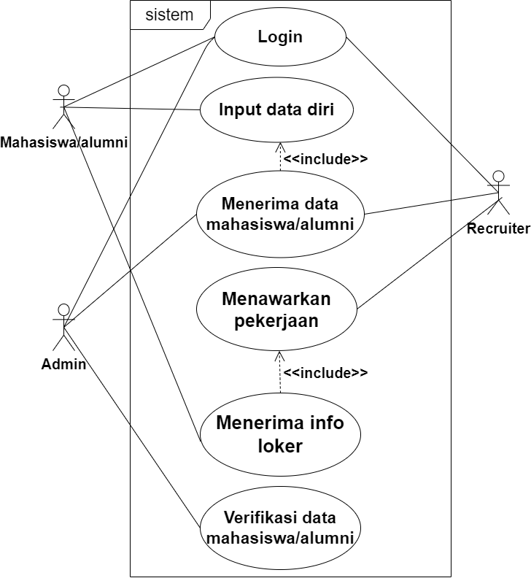Use case diagram* adalah suatu urutan interaksi yang saling berkaitan antara user dengan sistem. *Use case diagram* menggambarkan hubungan antara aktor dan kegiatan yang dapat dilakukannya terhadap aplikasi.

**Gambar IV. 3 *Usecase Diagram***

**2*. Activity Diagram***

*Activity diagram* adalah sesuatu yang menjelaskan tentang alir kegiatan yang sedang dirancang, bagaimana proses alir berawal, keputusan yang mungkin terjadi, dan bagaiman sistem akan berakhir. Adapun *activity diagram* dari sistem ini adalah sebagai berikut :

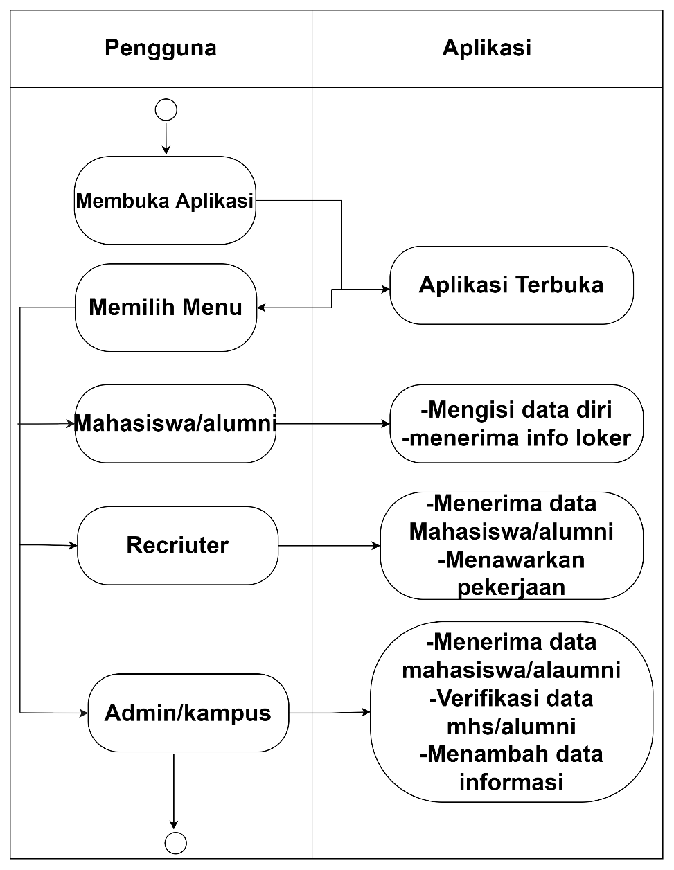

**Gambar IV. 4 *Actifity Diagram***

1. ***Sequence Diagram***

*Sequence diagram* adalah sebuah skenario yang menggambarkan bagaimana entitas dan sistem berinteraksi. Komponen-komponen yang ada pada *sequence diagram* adalah:

* 1. *Object,* yaitu komponen berbentuk kotak yang mewakili sebuah *class* atau *object.* Mendemonstrasikan bagaimana sebuah *object* berperilaku pada sebuah sistem.
  2. *Activation boxes,* yaitu komponen yang berbentuk persegi Panjang yang menggambarkan waktu yang diperlukan sebuah *object* untuk menyelesaikan tugas.
  3. *Actors,* yaitu komponen yang berbentuk *stick figure.* Komponen yang mewakili seorang pengguna berinteraksi dengan sistem.
  4. *Lifeline,* yaitu komponen yang berbentuk garis putus-putus, biasanya memuat kotak yang berisi nama dari sebuah *object* yang berfungsi menggambarkan aktivitas dari *object.*
  5. *Flow direction,* yaitu menghubungkan antar aktivitas satu dengan aktivitas lain.

Adapun *Sequence diagram* pada sistem ini adalah sebagai berikut:

a. *Sequence Diagram* Utama

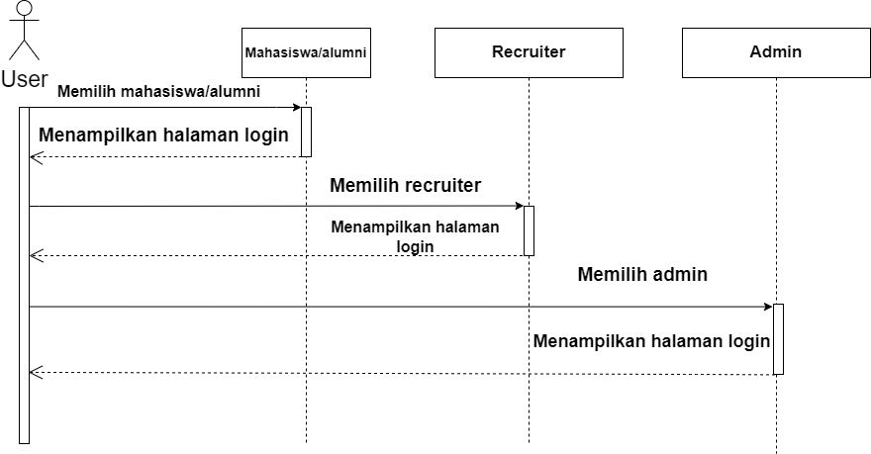

**Gambar IV.5 *Sequence Diagram Utama***

Pada *sequence* diagram menu utama di atas, yang menjadi *actor* adalah mahasiwa, *recruiter,* dan admin.

b. *Sequence Diagram* Login

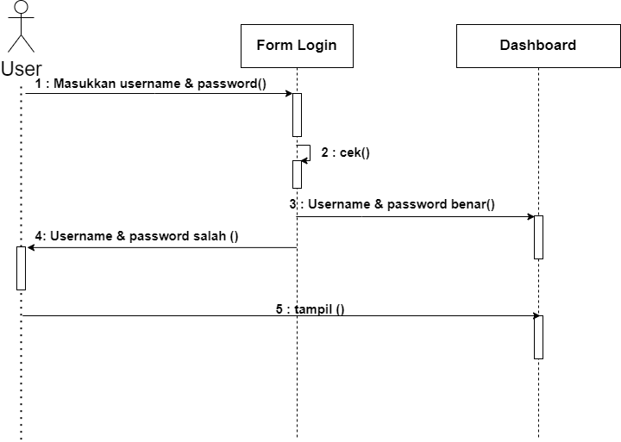

**Gambar IV.6 *Sequence Diagram Login***

Pada *sequence* diagram login di atas, bisa dilihat bahwa yang menjadi *actor* adalah *user* dan memiliki aktivitas yaitu melakukan login dengan memasukkan *username* dan password, jika login berhasil maka akan menampilkan halaman menu, dan jika login gagal maka akan kembali ke halaman login.

c. *Sequence Diagram* Mahasiswa/Alumni

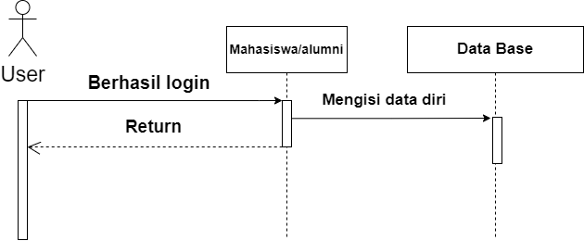

**Gambar IV. 7 *Sequence Diagram* Mahasiswa/Alumni**

Pada *sequence* diagram mahasiswa/alumni, bisa dilihat bahwa yang menjadi *actor* adalah *user* dan memiliki aktivitas yaitu mengisi form login, setelah login maka dapat mengisi data diri.

d. *Sequence Diagram recruiter*

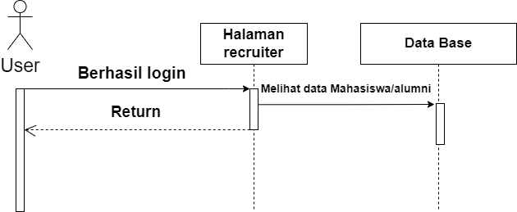

**Gambar IV. 8 *Sequence Diagram Recruiter***

Pada *sequence* diagram *recruiter*, bisa dilihat bahwa yang menjadi *actor* adalah *user* dan memiliki aktivitas yaitu mengisi form login, setelah login maka dapat melihat data diri mahasiwa/alumni kemudian menawarkan pekerjaan ke mahasiswa.

e. *Sequence Diagram* Admin

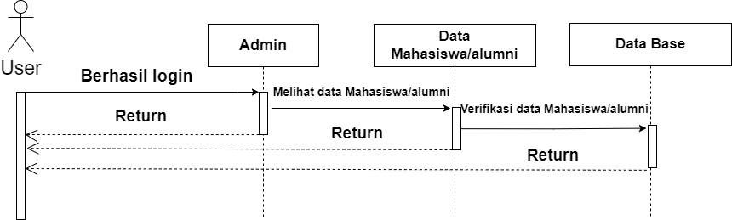

**Gambar IV. 9 *Sequence Diagram Admin***

Pada *sequence* diagram admin, bisa dilihat bahwa yang menjadi *actor* adalah *user* dan memiliki aktivitas yaitu mengisi form login, setelah login maka dapat melihat data mahasiswa/alumni, verifikasi data dan tersimpan di database.

## Diagram ERD

*Entity Relationship Diagram (ERD)* adalah suatu diagram yang digunakan untuk merancang suatu basis data, dipergunakan untuk memperlihatkan hubungan atau relasi antar entitas atau objek yang terlihat beserta atributnya.

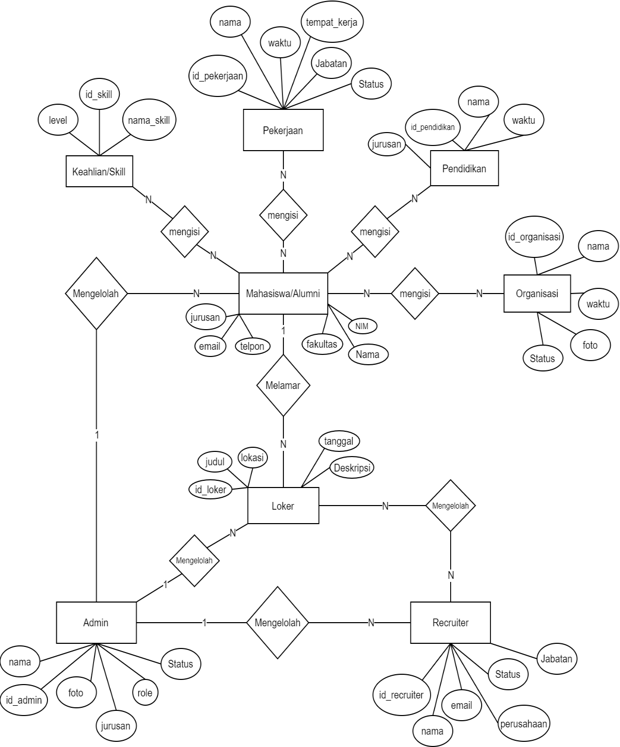

**Gambar IV.10 *Diagram ERD***

## Flowchart

**Gambar IV.11 *Flowchart***

## Perancangan Tabel

a. Tabel Mahasiswa/Alumi

**Tabel IV.1. Tabel Mahasiswa/Alumni**

|  |  |  |  |
| --- | --- | --- | --- |
| **No** | **Nama Field** | **Tipe Data** | **Keterangan** |
| 1 | id_mahasiswa/alumni | Integer | primary key, Increment |
| 2 | nama_depan | Varchar |  |
| 3 | nama_belakang | Varchar |  |
| 4 | tentang_mahasiswa/alumi | text |  |
| 5 | email_uin | Varchar |  |
| 6 | fakultas | Varchar |  |
| 7 | jurusan | Varchar |  |
| 8 | angkatan | Varchar |  |
| 9 | telpon | Varchar |  |
| 10 | foto | Varchar |  |
| 11 | suku | Varchar |  |
| 12 | status_aktif | Enum ("Online", "Offline") |  |
| 13 | status_akun | Enum ( “Aktive, Inactive, Suspend “) |  |
| 14 | status_mahasiswa | Enum ("lulus", "Belum lulus") |  |

b. Tabel Skil

**Tabel IV.2. Tabel Skil**

|  |  |  |  |
| --- | --- | --- | --- |
| **No** | **Nama Field** | **Tipe Data** | **Keterangan** |
| 1 | id_skil | Integer | primary key, Increment |
| 2 | user_id | Varchar |  |
| 3 | nama_skil | Varchar |  |
| 4 | level_skil | Varchar |  |

c. Tabel Pekerjaan

**Tabel IV.3. Tabel** **Pekerjaan**

|  |  |  |  |
| --- | --- | --- | --- |
| **No** | **Nama Field** | **Tipe Data** | **Keterangan** |
| 1 | Id_pekerjaan | Integer | primary key, Increment |
| 2 | Posisi | Varchar |  |
| 3 | Jenis_pekerjaan | Varchar |  |
| 4 | Nama_perusahaan | Varchar |  |
| 5 | Lokasi_perusahaan | Varchar |  |
| 6 | Taggal_mulai | Varchar |  |
| 7 | Tanggal_berakhir | Varchar |  |
| 8 | Status_pengalaman | Enum (“Masih, Selesai”) |  |
| 9 | Link_perusahaan | Varchar |  |
| 10 | Tanggal_berakhir | Varchar |  |
| 11 | Deskripsi | Varchar |  |

d. Tabel Motto

**Tabel IV.4. Tabel Motto**

|  |  |  |  |
| --- | --- | --- | --- |
| **No** | **Nama Field** | **Tipe Data** | **Keterangan** |
| 1 | id_motto | Integer | primary key, Increment |
| 2 | motto_profesional | Varchar |  |
| 3 | user_id | Varchar |  |

e. Tabel Pendidikan

**Tabel IV.5. Tabel Pendidikan**

|  |  |  |  |
| --- | --- | --- | --- |
| **No** | **Nama Field** | **Tipe Data** | **Keterangan** |
| 1 | id_pendidikan | Integer | primary key, Increment |
| 2 | pendidikan | Enum(“TK,SD,SMP,SMA,UNIVERSITAS”) |  |
| 3 | gelar | Varchar |  |
| 4 | jurusan | Varchar |  |
| 5 | tanggal_masuk | Varchar |  |
| 6 | tanggal_keluar | Varchar |  |
| 7 | status_pendidikan | Varchar |  |
| 8 | link | Varchar |  |
| 9 | user_id | Varchar |  |

f. Tabel Sertifikat

**Tabel IV.6. Tabel Sertifikat**

|  |  |  |  |
| --- | --- | --- | --- |
| **No** | **Nama Field** | **Tipe Data** | **Keterangan** |
| 1 | id_sertifikat | Integer | primary key, Increment |
| 2 | nama_sertifikt | Varchar |  |
| 3 | organisasi penerbit | Varchar |  |
| 4 | kredensial_id | Varchar |  |
| 5 | url_kredensial | Varchar |  |
| 6 | user_id | Varchar |  |
| 7 | tanggal_terbit | Varchar |  |
| 8 | tanggal_kadarluarsa | Varchar |  |
| 9 | Status_sertifikat | Varchar |  |

g. Tabel Organisasi

**Tabel IV.7. Tabel Organisasi**

|  |  |  |  |
| --- | --- | --- | --- |
| **No** | **Nama Field** | **Tipe Data** | **Keterangan** |
| 1 | id_organisasi | Integer | primary key, Increment |
| 2 | terkait_id | Varchar |  |
| 3 | nama_organisasi lain | Varchar |  |
| 4 | posisi_organisasi | Varchar |  |
| 5 | nama_terkait | Varchar |  |
| 6 | tanggal_mulai | Varchar |  |
| 7 | tanggal_berakhir | Varchar |  |
| 8 | status_organisasi_mahasiswa/alumni | Varchar |  |
| 9 | status_aktif | Varchar |  |
| 10 | deskripsi | Varchar |  |
| 11 | link | Varchar |  |
| 12 | user_id | Varchar |  |

h. Tabel Bahasa

**Tabel IV.8. Tabel Bahasa**

|  |  |  |  |
| --- | --- | --- | --- |
| **No** | **Nama Field** | **Tipe Data** | **Keterangan** |
| 1 | id_bahasa | Integer | primary key, Increment |
| 2 | nama_bahasa | Varchar |  |
| 3 | tingkat_kemahiran | Varchar |  |
| 4 | user_id | Varchar |  |

* + 1. Tabel Recruiter

|  |  |  |  |
| --- | --- | --- | --- |
| **No** | **Nama Field** | **Tipe Data** | **Keterangan** |
| 1 | id_recruiter | Integer | primary key, Increment |
| 2 | nama_recruiter | Varchar |  |
| 3 | email | Varchar |  |
| 4 | telpon | Varchar |  |
| 5 | Foto | Varchar |  |
| 6 | perusahaan | Varchar |  |
| 7 | password | Varchar |  |
| 8 | jabatan | Varchar |  |
| 9 | status | enum(Active,Inactive) |  |
| 10 | alamat | Varchar |  |

j. Tabel Loker

|  |  |  |  |
| --- | --- | --- | --- |
| **No** | **Nama Field** | **Tipe Data** | **Keterangan** |
| 1 | id_loker | Integer | primary key, Increment |
| 2 | judul | Varchar |  |
| 3 | lokasi | Varchar |  |
| 4 | tanggal | Varchar |  |
| 5 | deskripsi | text |  |
| 6 | perusahaan | Varchar |  |
| 7 | recriuter_id | Varchar |  |
| 8 | gambar | Varchar |  |
| 9 | status | enum(Active,Inactive) |  |
| 10 | gaji | Varchar |  |

## G. Perancangan Antarmuka (interface)

Perancangan antar muka (*interface)* adalah bagian yang paling penting untuk memberikan informasi kepada *user* untuk membantu mengarahkan alur penelusuran masalah sampai ditemukan suatu solusi.

# DAFTAR PUSTAKA

Afrilia, A. M. (2018). Personal Branding Remaja di Era Digital. *Mediator: Jurnal Komunikasi*, *11*(1), 20–30.

Anwar, S. N. (2015). *Perancangan Dan Implementasi Aplikasi Mobile Semarang Guidance Pada Android*.

Butar, C. R. B., & Ali, D. S. F. (2018). Strategi personal branding selebgram non selebriti. *PRofesi Humas*, *2*(2), 86–101.

Febrianti, D. A., Wijoyo, S. H., & Az-Zahra, H. M. (2020). Evaluasi Usability Web UniPin dengan Menggunakan Metode Usability Testing. *Jurnal Pengembangan Teknologi Informasi Dan Ilmu Komputer E-ISSN*, *2548*, 964X.

Fitri, S. (2017). *Dampak Positif Dan Negatif Sosial Media Terhadap Perubahan Sosial Anak. Naturalistic: Jurnal Kajian Penelitian Pendidikan Dan Pembelajaran, 1 (2), 118–123*.

Haerul, H., Akib, H., & Hamdan, H. (2016). Implementasi Kebijakan Program Makassar Tidak Rantasa (Mtr) Di Kota Makassar. *Jurnal Ilmiah Ilmu Administrasi Publik*, *6*(2), 97315.

Hajeriati, H., Ali, M., & Iqbal, M. (2020). Perbandingan Pemahaman Translasi Antara Model Pembelajaran Inkuiri Terbimbing dan Inkuiri Bebas Termodifikasi Mahasiswa Pendidikan Fisika UIN Alauddin Makassar. *JPF (Jurnal Pendidikan Fisika) Universitas Islam Negeri Alauddin Makassar*, *8*(1), 22–29.

Hernawati, H. (2019). Upaya Mengembangkan Imajinasi Anak melalui Metode Contextual Teaching dan Learning (CTL) di TK Islam Bina Insan Kamil. *PANDAWA*, *1*(1), 110–128.

Hidayat, T., & Muttaqin, M. (2020). Pengujian Sistem Informasi Pendaftaran Dan Pembayaran Wisuda Online Menggunakan Black Box Testing Dengan Metode Equivalence Partitioning Dan Boundary Value Analysis. *Jutis (Jurnal Teknik Informatika)*, *6*(1), 25–29.

Ismanto, E., & Cynthia, E. P. (2019). Rancang Bangun E-Recruitment untuk Sekolah Kejuruan dengan Model Knowledge Centered Services (KCS). *Journal of Education Informatic Technology and Science*, *1*(1), 70–80.

Julianti, E. k i, & Fhatoni, F. (2019). *Sistem Informasi Pendataan Minat Bakat Dan Prestasi Pemuda Di Bidang Olahraga Dan Seni Kabupaten Ogan Ilir*. Sriwijaya University.

Kementerian Agama, R. I. (2019). Al-Qur’an Al-Karim dan Terjemahannya. *Jakarta: Lajnah Pentashihan Mushaf Al- Qur’an*.

Lestari, R. R. (2016). *Rancang Bangun Aplikasi Pemilihan Minat Bakat Siswa Pada SMA Negeri 1 Tinggimoncong Berbasis Web*. Uin Alauddin Makassar.

Maesyaroh, M. (2018). *Aplikasi Apersepsi Dan Penguasaan Materi Ajar Pada Pembelajaran Aqidah Akhlak Dalam Peningkatan Prestasi Siswa (Studi Kasus Di Madrasah Aliyah Nurul Huda Baros)*. Universitas Islam Negeri" Sultan Maulana Hasanuddin" Banten.

Nadeak, B. (2019). *Buku Materi Pembelajaran Manajemen Pelatihan dan Pengembangan*. UKI Press.

Rosa dan Shalahuddin. (2018). *Buku Rekayasa Perangkat Lunak Terstruktur dan Berorientasi Objek*. informatika.

Rozalita, M., & Prasetyo, D. Y. (2018). Sistem Informasi Manajemen Kelurahan Kuala Lahang Berbasis Web. *Sistemasi: Jurnal Sistem Informasi*, *7*(1), 22–29.

Samiyati, Q., Hasiholan, T. A., Hidayat, W., & Nurjayadi, N. (2020). Perancangan Aplikasi Observasi Bakat Siswa Sekolah Alam Kubang Raya Berbasis Mobile Android. *SATIN-Sains Dan Teknologi Informasi*, *6*(2), 106–117.

Sari, S. D., & Ratna, S. (2017). Sistem E-Recruitment Karyawan Berbasis Web. *Technologia: Jurnal Ilmiah*, *8*(2), 124–131.

Saryono, A. (2010). Metodologi penelitian kualitatif dalam bidang kesehatan. *Yogyakarta: Nuha Medika*, 98–99.

Satria, A. A. (2019). Agile Software Development. *Medium Https://Medium .Com/Pplsalemba/Agile-Software-Development-F9f45339a56e.*

Setiawan, E. B., & Ramndany, A. T. (2019). Membangun Aplikasi Android,Web dan Web Service. In *Buku Membangun Aplikasi Android,Web dan Web Service*. Informatika Bandung.

Surasmi, W. A. (2019). Penerapan Pendekatan Saintifik dalam Proses Pembelajaran Kurikulum 2013. *Tersedia: Http://Repository. Ut. Ac. Id/1488/1/Artikel% 20Wuwuh% 20Asrining. Pdf Yang Diunduh Pada*, *30*.

Sutabri, T. (2012). *Buku Konsep sistem informasi*. Penerbit Andi.

Thohari, A. N. A., & Amalia, A. E. (2018). Implementasi Test Driven Development Dalam Pengembangan Aplikasi Berbasis Web. *Jurnal SITECH: Sistem Informasi Dan Teknologi*, *1*(1), 1–10.

Widarma, A., & Kumala, H. (2018). Perancangan aplikasi gaji karyawan pada pt. pp london sumatra indonesia tbk. gunung malayu estate-kabupaten asahan. *JurTI (Jurnal Teknologi Informasi)*, *1*(2), 166–173.

Wiroko, E. P. (2017). Tantangan dan strategi rekrutmen di Indonesia. *Psympathic: Jurnal Ilmiah Psikologi*, *4*(2), 193–204.

Zulkarnain, I., Si, M., & Asmara, S. (2020). *Membentuk Konsep Diri Melalui Budaya Tutur: Tinjauan Psikologi Komunikasi*. Puspantara.